УМВД РОССИИ ПО АСТРАХАНСКОЙ ОБЛАСТИ ПРЕДУПРЕЖДАЕТ:

НЕ ОТКРЫВАЙТЕ ДВЕРЬ НЕЗНАКОМЫМ ЛЮДЯМ!  К вам пришли работники Пенсионного фонда, социальной, газовой, электроснабжающей службы, поликлиники, ЖКХ и другие.  Посмотрите их удостоверение, позвоните в учреждение и уточните, направляли ли к Вам этого специалиста. | 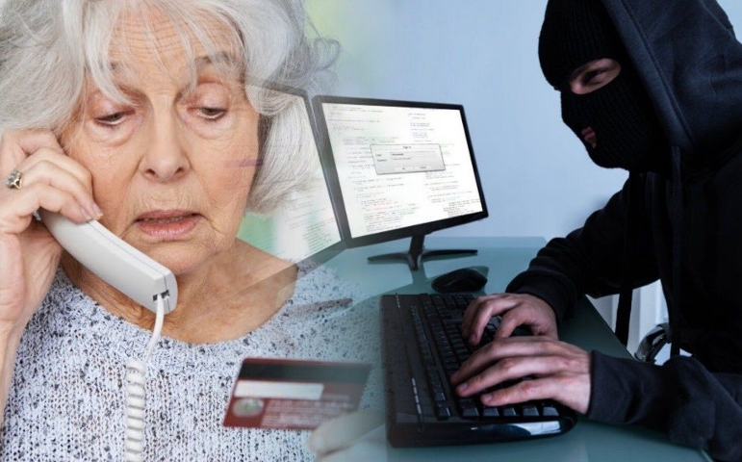  НЕ ДОВЕРЯЙТЕ!  ЕСЛИ ЗВОНЯТ и сообщают о выигрыше или блокировке банковской карты или что Ваш родственник или знакомый попал в беду, и теперь за него нужно внести залог, дать взятку, либо предлагают приобрести товары и таблетки по низким «льготным» ценам. Это ОБМАН!
СЛЕДИТЕ ЗА СОХРАННОСТЬЮ ЛИЧНЫХ ДОКУМЕНТОВ!  Аферисты рассказывают, что Вам положены выплаты или льготы, а для того, чтобы их получить необходимо подписать документы.  А вместо этого подсовывают на подпись доверенность или дарственную на Вашу собственность!  Не подписывайте никакие документы! 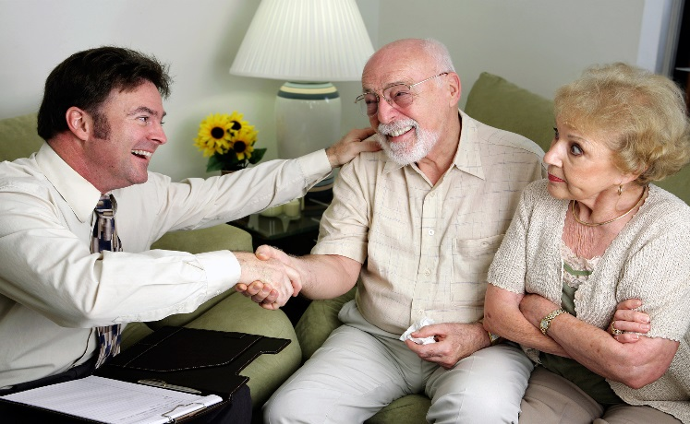 | 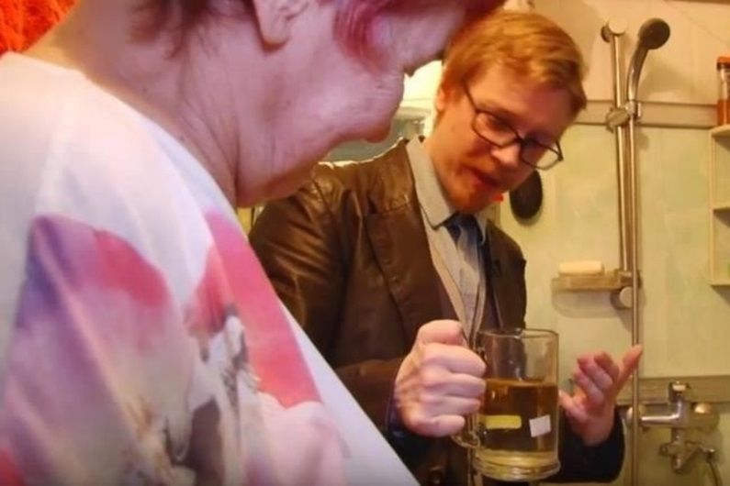  БУДЬТЕ БДИТЕЛЬНЫ!  Не оставляйте без присмотра посторонних лиц в своей квартире (например, под предлогом принести воды).

